INSTITUTO FEDERAL DE MATO GROSSO DO SUL CAMPUS CAMPO GRANDE

ÉDER DO PRADO CAMPOS
TALISSON FERREIRA

SISTEMA DE CONTROLE DE ATIVIDADES ACADÊMICAS

CAMPO GRANDE – MS
2026
ÉDER DO PRADO CAMPOS
TALISSON FERREIRA

SISTEMA DE CONTROLE DE ATIVIDADES ACADÊMICAS

Trabalho de conclusão de curso apresentado ao curso de sistema para internet, do Instituto federal de Mato Grosso do Sul, campus Campo Grande, como requisito parcial para conclusão de curso.

Orientador: Professor mestre Éder Rodrigues

CAMPO GRANDE – MS
2026

Dedicatória

Agradecimentos

Resumo

A gestão de atividades complementares no ambiente universitário frequentemente esbarra em processos burocráticos manuais, que geram lentidão, falhas de comunicação e retrabalho para estudantes e corpos técnicos acadêmicos. Este trabalho apresenta o desenvolvimento de uma plataforma web centralizada para a gestão e validação de atividades extracurriculares, desenvolvida sob a ótica do curso de Tecnologia em Sistemas para Internet. O objetivo geral é otimizar o fluxo de acompanhamento de horas acadêmicas por meio de uma interface de autoatendimento para os discentes e automação dos cálculos de pontuação para a instituição. Metodologicamente, a pesquisa classifica-se como aplicada e qualitativa, estruturada nas etapas de levantamento de requisitos, modelagem arquitetural, desenvolvimento do software e testes de funcionalidade. Como resultado, o sistema proporciona maior autonomia e previsibilidade aos estudantes no gerenciamento de seus certificados, reduz a margem de erro humano nos cálculos institucionais e demonstra a viabilidade de soluções tecnológicas de baixo custo e alta escalabilidade para a transformação digital na gestão educacional.
Palavras-chave: Sistemas para Internet. Atividades Complementares. Gestão Escolar. Automação de Processos. Desenvolvimento Web.

Abstract

The management of complementary activities in the university environment often faces manual bureaucratic processes, which generate delays, communication flaws, and rework for students and academic technical staff. This paper presents the development of a centralized web platform for the management and validation of extracurricular activities, developed under the perspective of the Technology in Internet Systems degree. The general objective is to optimize the workflow of academic hours tracking through a self-service interface for students and automated score calculations for the institution. Methodologically, the research is classified as applied and qualitative, structured in the stages of requirements gathering, architectural modeling, software development, and functionality testing. As a result, the system provides greater autonomy and predictability to students in managing their certificates, reduces the margin of human error in institutional calculations, and demonstrates the viability of low-cost, high-scalability technological solutions for digital transformation in educational management.
Keywords: Internet Systems. Complementary Activities. School Management. Process Automation. Web Development.

Lista de quadros

Sumário

1 Introdução

O avanço das tecnologias de informação e comunicação transformou a gestão de processos no ambiente acadêmico essencial, substituindo métodos manuais por fluxos automatizados que visam a eficiência e a transparência. No contexto do Ensino Superior, as Atividades Complementares desempenham um papel fundamental na formação do estudante, incentivando a participação em eventos, cursos e projetos que transcendem a grade curricular obrigatória. Entretanto, a gestão desses certificados ainda representa um gargalo operacional para muitas instituições.
Atualmente, o processo de entrega e validação dessas atividades no IFMS é realizado de forma fragmentada e manual com controle em planilha, muitas vezes dependendo de envio de e-mails e entrega de documentos físicos ou uso de repositórios genéricos que não oferecem o controle adequado. Para o acadêmico, a ausência de uma plataforma centralizada gera insegurança quanto ao cômputo de suas horas. Para a coordenação de curso, o desafio reside na triagem manual de uma alta demanda de documentos e na aplicação rigorosa das regras de pontuação de acordo com cada categoria de atividade.
Diante desse cenário, surge a necessidade de uma solução tecnológica que centralize e automatize esse fluxo. O presente trabalho propõe o desenvolvimento de um sistema web (SISCAAD) dedicado exclusivamente ao gerenciamento de atividades extracurriculares. A solução visa permitir que o estudante anexe seus certificados de forma organizada, enquanto o sistema auxilia a coordenação na análise e validação, aplicando automaticamente as regras de limites de carga horária vigentes no regulamento institucional.
Dessa forma, o problema que norteia esta pesquisa pode ser sintetizado na seguinte questão: Como a implementação de um sistema web especializado pode otimizar o fluxo de envio, validação e controle de pontuação das atividades complementares, reduzindo falhas operacionais e o tempo de resposta institucional?
"A transformação digital não trata de atualizar sua tecnologia, mas de atualizar seu pensamento estratégico." (ROGERS, 2016, p. 11).

Justificativa

A relevância deste projeto fundamenta-se na necessidade de modernizar processos burocráticos que, embora essenciais para a graduação, ainda consomem tempo excessivo de alunos, coordenadores e servidores do corpo técnico. A ausência de uma plataforma centralizada para a gestão de atividades complementares acarreta falhas de comunicação, perda de prazos e dificuldade na conferência de dados, prejudicando o fluxo acadêmico e a transparência do processo.
Abaixo cito 3 pontos ou pilares para o desenvolvimento e implementação da plataforma:
Sob a ótica do estudante, o sistema justifica-se pela necessidade de uma interface de autoatendimento. Tendo a capacidade de anexar certificados em tempo real, acompanhar o saldo de horas acumuladas e visualizar o status de aprovação de cada item, proporcionando maior segurança e autonomia, evitando surpresas negativas no período final do curso, já que são necessárias as horas complementares para colação de grau e confecção do diploma.
Do ponto de vista institucional, a ferramenta oferece um ganho significativo em produtividade. A automação do cálculo de pontuação, baseada em regras pré-configuradas de limites e categorias, elimina a necessidade de cálculos manuais e reduz a margem de erro humano. Isso permite que a coordenação foque em atividades de caráter pedagógico e estratégico, em vez de atuar como um agente puramente administrativo de triagem de documentos.
No âmbito tecnológico, o projeto justifica-se pela aplicação prática dos conhecimentos adquiridos no curso de Sistemas para Internet. O desenvolvimento de uma aplicação web robusta, que envolva persistência de dados, manipulação de arquivos e uma interface responsiva, demonstra a viabilidade de utilizar tecnologias de baixo custo e alta escalabilidade para resolver problemas reais da gestão educacional, promovendo a transformação digital no ambiente universitário.

Objetivos Específicos

Para alcançar o objetivo geral proposto, este trabalho estabelece os seguintes objetivos específicos:

Levantar requisitos funcionais e não funcionais do sistema, identificando as necessidades dos alunos e servidores quanto ao cadastro, validação e pontuação das atividades extracurriculares (PRESSMAN, 2016). Modelar a arquitetura do sistema web, definindo tecnologias, banco de dados e fluxos de interação entre usuários e administradores (SOMMERVILLE, 2019).

Implementar o módulo de cadastro de atividades, permitindo que os alunos registrem informações como descrição, carga horária e comprovantes. Desenvolver o módulo de validação, possibilitando que os servidores analisem e aprovem ou rejeitem as atividades cadastradas.

Criar um sistema de pontuação automática, baseado em critérios previamente definidos pela instituição, garantindo maior transparência e padronização. Gerar relatórios e dashboards que permitam acompanhar o desempenho dos alunos em relação às atividades extracurriculares.

Testar e validar o sistema em ambiente controlado, verificando sua usabilidade, confiabilidade e eficiência. Propor melhorias futuras, como integração com sistemas acadêmicos já existentes e possibilidade de expansão para aplicativos móveis.

Metodologia

A presente pesquisa caracteriza-se como um estudo de natureza aplicada, visto que - objetiva a geração de conhecimentos para aplicação prática dirigidos à solução de um problema específico no ambiente acadêmico. Quanto à abordagem, o trabalho é qualitativo, concentrando-se no desenvolvimento de um artefato tecnológico funcional.
O processo de desenvolvimento do sistema será estruturado com as seguintes etapas: Levantamento de Requisitos e Regras de Negócio, Modelagem e Arquitetura do Sistema, Desenvolvimento (Codificação), Testes de Funcionalidade.

A metodologia adotada neste trabalho caracteriza-se como uma pesquisa aplicada, de natureza tecnológica, cujo objetivo é propor e desenvolver uma solução prática para um problema identificado no contexto acadêmico. Segundo Gil (2019), a pesquisa aplicada busca gerar conhecimentos voltados à solução de problemas específicos, com aplicação direta na realidade estudada.
O desenvolvimento do sistema web será conduzido por meio das seguintes etapas:
Levantamento de requisitos: identificação das necessidades dos usuários (alunos e servidores) por meio de entrevistas e análise documental, definindo funcionalidades essenciais como cadastro, validação e pontuação das atividades extracurriculares. Modelagem do sistema: elaboração de diagramas de casos de uso, modelo entidade-relacionamento e fluxos de interação, utilizando técnicas de engenharia de software (PRESSMAN, 2016; SOMMERVILLE, 2019).

Metodologia Ágil

O desenvolvimento do sistema web foi orientado pela utilização de metodologias ágeis, que se destacam por sua capacidade de promover flexibilidade, colaboração e entrega contínua de valor. Segundo Beck et al. (2001), o Manifesto Ágil enfatiza indivíduos e interações acima de processos e ferramentas, software funcional acima de documentação extensiva, colaboração com o cliente acima de negociação contratual e resposta a mudanças acima de seguir um plano rígido.
Entre as metodologias ágeis, destaca-se o Scrum, que organiza o trabalho em ciclos curtos chamados sprints, permitindo que a equipe entregue incrementos funcionais do sistema em períodos regulares. Essa abordagem favorece a adaptação às mudanças de requisitos e garante maior alinhamento com as necessidades dos usuários (SCHWABER; SUTHERLAND, 2020).
No contexto deste trabalho, a aplicação da metodologia ágil possibilitou:

- Iteratividade: desenvolvimento do sistema em etapas, com revisões constantes.
- Colaboração: interação contínua entre desenvolvedores e usuários para validação das funcionalidades.
- Transparência: acompanhamento do progresso por meio de reuniões de planejamento e revisão.
- Entrega contínua: disponibilização de versões parciais do sistema para testes e feedback.
Essa abordagem garantiu maior eficiência no processo de desenvolvimento, reduzindo riscos e aumentando a qualidade do produto final.

Implementação, tecnologias e Recursos Utilizados

Para o desenvolvimento do sistema foi utilizado tecnologias web, como HTML5, CSS3, JavaScript e uma linguagem de programação para o backend (Node.js e suas bibliotecas) um framework express, além de banco de dados relacional (MySQL), GIT.
Testes e validação: aplicação de testes funcionais e de usabilidade para verificar a confiabilidade e eficiência do sistema, conforme recomendações de Pressman (2016). Análise dos resultados: comparação entre o processo manual anterior e o novo sistema, destacando ganhos em organização, transparência e agilidade. A abordagem metodológica combina práticas de engenharia de software com princípios de pesquisa aplicada, garantindo que o sistema desenvolvido seja não apenas funcional, mas também relevante para o contexto acadêmico.

Visual Studio Code (VS Code)

O Visual Studio Code é um editor de código-fonte desenvolvido pela Microsoft, amplamente utilizado por desenvolvedores devido à sua leveza, extensibilidade e suporte a múltiplas linguagens de programação. Ele oferece recursos como depuração integrada, controle de versão e uma vasta biblioteca de extensões, o que facilita o desenvolvimento colaborativo e ágil (PRESSMAN, 2016).
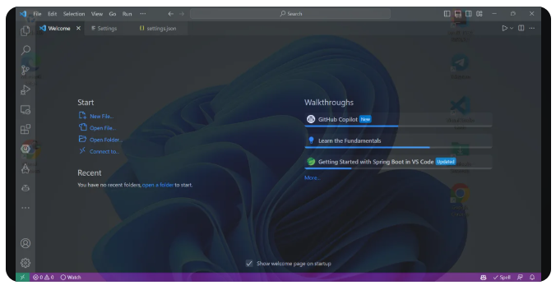
Figura 1 – tela inicial vs code – fonte https://code.visualstudio.com/

Node.js

Node.js é uma plataforma de desenvolvimento baseada no motor V8 do Google Chrome, que permite a execução de código JavaScript no lado do servidor. Sua principal vantagem é a capacidade de lidar com aplicações escaláveis e de alto desempenho, utilizando um modelo assíncrono e orientado a eventos (SOMMERVILLE, 2019).
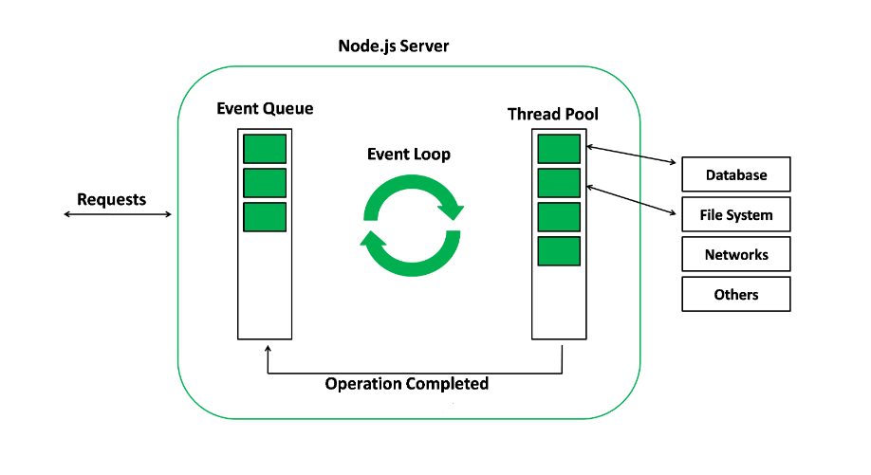
Figura 2 - exemplo arquitetura node js. Fonte for Geeks. Node Js | Event Loop

Express.js

Express é um framework minimalista para Node.js que simplifica a criação de aplicações web e APIs. Ele fornece uma estrutura robusta para o gerenciamento de rotas, requisições e respostas HTTP, permitindo maior produtividade no desenvolvimento de sistemas web.

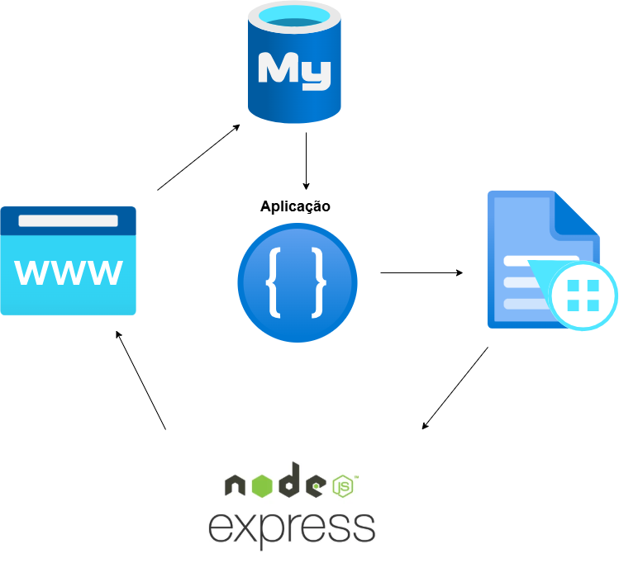
Figura 3 – diagrama node express, fonte autoria própria

HTML (HyperText Markup Language)

HTML é a linguagem padrão para estruturação de páginas web. No sistema proposto, será utilizada para definir a organização dos elementos visuais e conteúdos apresentados aos usuários.

CSS (Cascading Style Sheets)

CSS é responsável pela estilização das páginas web, permitindo a definição de cores, fontes, layouts e responsividade. Sua utilização garante uma interface mais amigável e acessível, contribuindo para a experiência do usuário.

MySQL

MySQL é um sistema de gerenciamento de banco de dados relacional amplamente utilizado em aplicações web. Ele será empregado para armazenar e gerenciar os dados referentes às atividades extracurriculares, garantindo integridade e consistência das informações (DATE, 2004).

Git

Git é um sistema de controle de versão distribuído que possibilita o gerenciamento eficiente do código-fonte. Sua utilização permite acompanhar o histórico de alterações, facilitar o trabalho em equipe e garantir maior segurança no desenvolvimento do sistema.

Desenvolvimento do Sistema

O sistema web proposto foi estruturado em módulos que atendem às principais necessidades identificadas durante o levantamento de requisitos. A arquitetura segue o modelo cliente-servidor, utilizando tecnologias web modernas para garantir acessibilidade, escalabilidade e segurança.

Introdução da Seção de Requisitos

A definição de requisitos é uma etapa fundamental no processo de desenvolvimento de software, pois estabelece de forma clara e objetiva as funcionalidades e características que o sistema deverá apresentar. Essa prática garante que o produto final esteja alinhado às necessidades dos usuários e aos objetivos do projeto, além de reduzir ambiguidades e falhas durante a implementação.
Os requisitos funcionais descrevem o que o sistema deve fazer, ou seja, as operações e serviços que precisam ser oferecidos para atender às demandas específicas. Já os requisitos não funcionais tratam das qualidades e restrições do sistema, como desempenho, segurança, usabilidade e compatibilidade, assegurando que o software seja eficiente e confiável em diferentes contextos de uso.
Ao documentar requisitos funcionais e não funcionais, o projeto ganha maior clareza, permitindo que desenvolvedores, gestores e usuários compartilhem uma visão comum sobre o sistema. Essa prática contribui para a organização do trabalho, facilita a comunicação entre as partes envolvidas e aumenta as chances de sucesso na entrega da aplicação.

Requisitos Funcionais

Os requisitos funcionais descrevem as funcionalidades essenciais que a aplicação deve oferecer para atender às necessidades dos usuários.
O sistema deverá permitir o cadastro de estudantes (RF01), armazenando informações como nome, matrícula, curso e contato. Além disso, será possível realizar o cadastro de atividades acadêmicas (RF02), vinculando cada atividade ao respectivo estudante. O sistema também deverá disponibilizar a consulta de atividades (RF03), permitindo pesquisas por estudante, curso ou período.
Será necessário oferecer funcionalidades de edição e exclusão de atividades (RF04), garantindo a atualização constante dos dados. Outro requisito importante é a geração de relatórios (RF05), que possibilitará a visualização consolidada das atividades por estudante ou turma. Por fim, o sistema deverá implementar login e autenticação de usuários (RF06), assegurando que apenas perfis autorizados (administrador, professor ou estudante) tenham acesso às informações.

Identificador | Requisito Funcional | Descrição | Prioridade
RF01 | Cadastro de estudantes | Permite o registro de alunos no sistema, coletando dados como nome, matrícula, curso e contato. | Essencial
RF02 | Cadastro de atividades | Permite a inserção de atividades acadêmicas vinculadas ao perfil de cada estudante. | Essencial
RF03 | Consulta de atividades | Possibilita a busca e filtragem de atividades por estudante, curso ou período letivo. | Essencial
RF04 | Gerenciamento de atividades | Permite a edição e a exclusão de atividades previamente cadastradas no sistema. | Importante
RF05 | Geração de relatórios | Permite exportar ou visualizar relatórios consolidando as atividades por estudante ou por turma. | Importante
RF06 | Autenticação e controle de acesso | Sistema de login seguro para identificar o perfil do usuário (administrador, professor ou estudante). | Essencial
Quadro 1 - tabela requisitos funcionais.

Requisitos Não Funcionais

Os requisitos não funcionais estabelecem características de qualidade que o sistema deve atender, assegurando sua eficiência e confiabilidade.
A aplicação deverá apresentar interface simples e intuitiva (RNF01), de modo a facilitar o uso por diferentes perfis de usuários. A segurança dos dados (RNF02) será garantida por meio de criptografia e controle de acesso. O sistema deverá manter tempo de resposta inferior a 2 segundos (RNF03) para operações de cadastro e consulta, assegurando bom desempenho.
Outro requisito é a alta disponibilidade (RNF04), com funcionamento contínuo em pelo menos 99% do tempo. A aplicação deverá ser compatível com navegadores modernos e dispositivos móveis (RNF05), ampliando seu alcance. Por fim, o sistema deverá ser escalável (RNF06), suportando o crescimento no número de estudantes e atividades sem comprometer a performance.

Identificador | Categoria | Descrição | Prioridade
RNF01 | Usabilidade | A interface deve ser simples, intuitiva e acessível para os diferentes perfis de usuário. | Importante
RNF02 | Segurança | Proteção de dados sensíveis por meio de criptografia e controle restrito de níveis de acesso. | Essencial
RNF03 | Desempenho | O tempo de resposta do sistema deve ser inferior a 2 segundos para a maioria das operações. | Importante
RNF04 | Confiabilidade / Disponibilidade | O sistema deve garantir uma disponibilidade mínima de 99% do tempo de operação. | Essencial
RNF05 | Compatibilidade | O sistema deve ser responsivo, funcionando em navegadores modernos e dispositivos móveis. | Essencial
RNF06 | Escalabilidade | A arquitetura deve suportar o crescimento do volume de dados (estudantes e atividades) sem perda de performance. | Desejável
Quadro 2 - tabela requisitos não fincionais.

Conclusão da Seção de Requisitos

A definição dos requisitos funcionais e não funcionais constitui a base para o desenvolvimento da aplicação de cadastro de atividades de estudantes. Os requisitos funcionais asseguram que o sistema cumpra suas principais finalidades, como o registro, consulta e gerenciamento das informações acadêmicas. Já os requisitos não funcionais garantem atributos de qualidade, como desempenho, segurança e usabilidade, que sustentam a confiabilidade e eficiência da solução.
Dessa forma, a documentação dos requisitos orienta o processo de implementação, reduz riscos de falhas e promove maior alinhamento entre os objetivos do projeto e as expectativas dos usuários, fortalecendo a relevância da aplicação no contexto acadêmico.

Diagrama de Caso de Uso

Esse diagrama mostra as interações entre os atores (usuários) e o sistema:
- Ator Estudante: cadastrar atividades, consultar atividades próprias.
- Ator Professor/Administrador: cadastrar estudantes, consultar atividades de todos, gerar relatórios.
- Sistema: autenticar usuários, armazenar dados, gerar relatórios.

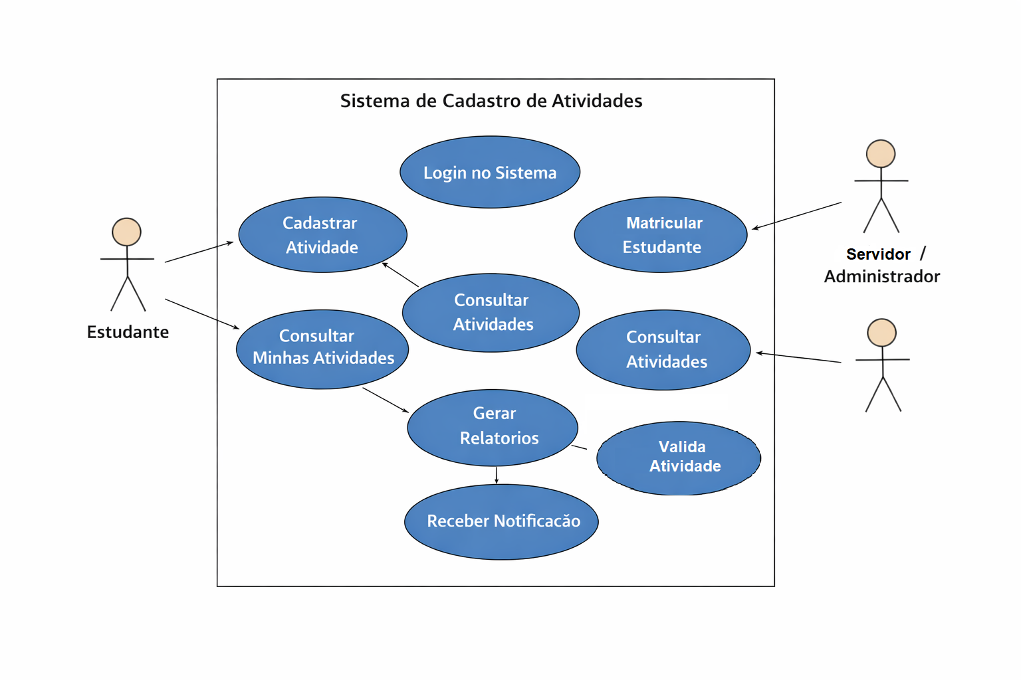
Figura 1 – mockup de interações entre atores – Fonte própria autoria.

Módulo de Cadastro de Atividades

Este módulo permite que os alunos registrem suas atividades extracurriculares por meio de formulários intuitivos. Cada atividade cadastrada deve conter informações como título, descrição, carga horária, tipo de atividade e anexos comprobatórios. Conforme Pressman (2016), a clareza na interface de entrada de dados é fundamental para reduzir erros e aumentar a confiabilidade do sistema.

Módulo de Validação

Os servidores ou professores responsáveis têm acesso a um painel administrativo, onde podem visualizar as atividades submetidas, analisar os documentos comprobatórios e aprovar ou rejeitar cada solicitação. Esse processo garante maior transparência e padronização, conforme recomenda Sommerville (2019), ao destacar a importância de fluxos de validação bem definidos em sistemas de informação.

Sistema de Pontuação Automática

Após a validação, o sistema atribui pontos às atividades de acordo com critérios previamente estabelecidos pela instituição. Essa funcionalidade elimina a subjetividade e assegura que todos os alunos sejam avaliados de forma justa e uniforme.

Relatórios e Dashboards

O sistema disponibiliza relatórios que permitem acompanhar o desempenho dos alunos em relação às atividades extracurriculares. Gráficos e indicadores visuais facilitam a análise por parte da coordenação do curso, promovendo maior eficiência na gestão acadêmica.

Segurança e Acessibilidade

Foram implementadas medidas de segurança, como autenticação de usuários e criptografia de dados sensíveis, além de práticas de acessibilidade para garantir que o sistema possa ser utilizado por todos os alunos, independentemente de limitações técnicas ou físicas.

Implementação pratica

Após as fases de levantamento de requisitos e modelagem arquitetural, deu-se início ao processo de codificação e implementação prática do sistema de gestão de atividades complementares. O ecossistema de desenvolvimento foi estruturado sob o paradigma Client-Server, dividindo a aplicação de forma independente entre uma interface de usuário (frontend) e uma API (backend).

Ambiente de Desenvolvimento e Configuração do Backend

O ambiente de desenvolvimento do servidor foi construído utilizando a plataforma Node.js em conjunto com o framework Express, devido à sua alta performance no tratamento de requisições assíncronas e à sua escalabilidade. O gerenciamento de dependências e pacotes foi realizado por meio do NPM (Node Package Manager).
Para garantir a organização e a manutenção do código-fonte, a estrutura de arquivos no backend foi segmentada em camadas de responsabilidade específica, conforme descrito a seguir:
- Ponto de Entrada (server.js): Arquivo principal encarregado de inicializar o servidor HTTP e escutar as requisições na porta configurada, servindo como o gatilho inicial da aplicação.
- Configuração da Aplicação (app.js): Centraliza as configurações globais do Express, incluindo a ativação de middlewares essenciais como o cors (para permitir a comunicação segura com o frontend) e o express.json() (para a interpretação de dados estruturados em formato JSON).
- Camada de Rotas (routes/): Atua como a porta de entrada das requisições HTTP, mapeando os endpoints da API (como /login, /atividades e /estudantes) e direcionando o fluxo para os respectivos controladores.
- Camada de Controladores (controllers/): Responsável por intermediar a comunicação entre as rotas e as regras de negócio. Os controladores recebem as requisições, isolam os parâmetros necessários (como dados do formulário ou IDs) e determinam a resposta HTTP (status code e dados) que será retornada ao usuário.
- Camada de Serviços (services/): Concentra a lógica de negócio central do sistema. Nesta camada, destaca-se o serviço de pontuação automática, que analisa a categoria da atividade complementar submetida pelo estudante e calcula os créditos com base nas regras de limites preestabelecidas pela instituição.

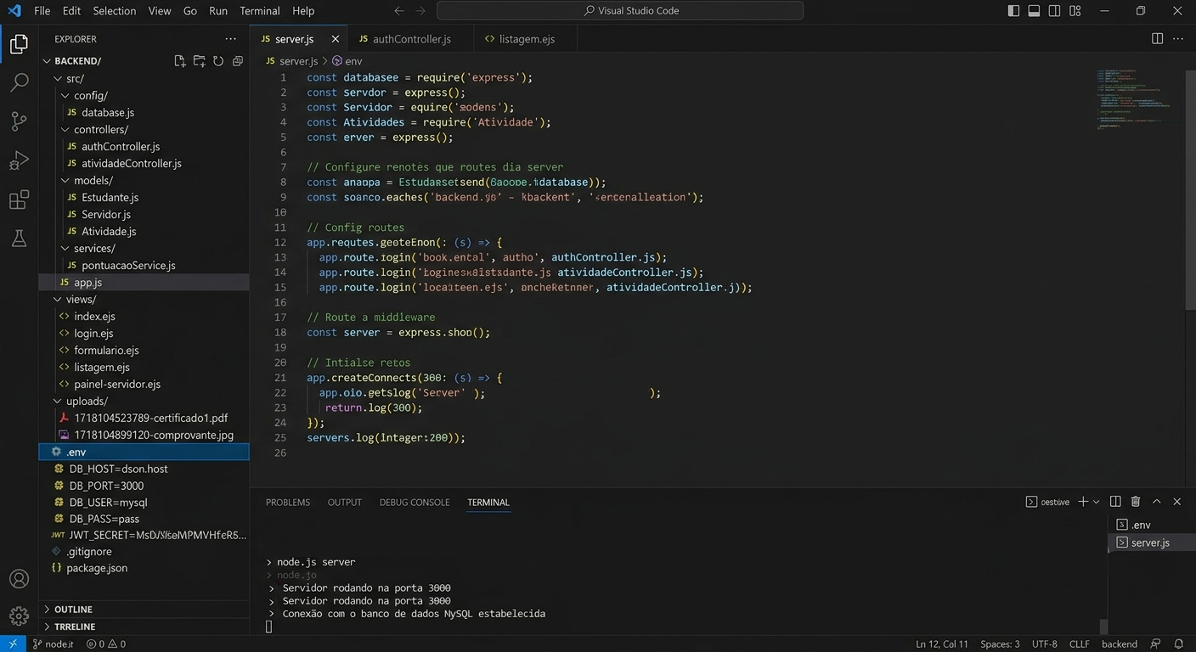
Figura 4 – codificação utilizando node js.
Conclusão

O presente trabalho teve como objetivo desenvolver um sistema web voltado ao cadastro, validação e pontuação de atividades extracurriculares, buscando solucionar a ausência de uma ferramenta centralizada e eficiente para esse processo nas instituições de ensino. A partir da análise realizada, verificou-se que os métodos tradicionais, baseados em registros manuais e planilhas, apresentam limitações significativas, como falta de organização, baixa transparência e elevado consumo de tempo por parte dos servidores responsáveis.
O sistema proposto demonstrou-se capaz de superar tais limitações, oferecendo maior confiabilidade na gestão das informações, agilidade na validação das atividades e transparência na atribuição de pontuações. Além disso, a disponibilização de relatórios e dashboards contribui para o acompanhamento contínuo do desempenho dos alunos, fortalecendo o papel das atividades extracurriculares na formação integral dos estudantes.
Conforme Pressman (2016) e Sommerville (2019), a adoção de soluções tecnológicas alinhadas às necessidades institucionais é essencial para garantir eficiência e qualidade nos processos acadêmicos. Nesse sentido, o sistema desenvolvido representa uma contribuição prática e relevante, ao mesmo tempo em que abre espaço para futuras melhorias, como a integração com sistemas acadêmicos já existentes e a expansão para plataformas móveis.
Portanto, conclui-se que o sistema web desenvolvido não apenas atende ao objetivo geral proposto, mas também reforça a importância da inovação tecnológica como ferramenta de apoio à gestão educacional, promovendo uma experiência acadêmica mais organizada, transparente e significativa para alunos e servidores.

Referência Bibliográfica

ROGERS, David L. Transformação Digital: Replantando seu negócio para a era digital. Tradução de Afonso Celso da Cunha Serra. São Paulo: Autêntica Business, 2016.
COSTA, João; SANTOS, Maria; SILVA, Pedro. Atividades extracurriculares e formação integral: perspectivas contemporâneas. Revista Educação e Sociedade, v. 44, n. 2, p. 123-140, 2023.
MOREIRA, Antonio Flávio Barbosa; CANDAU, Vera Maria. Currículo, cultura e sociedade. Petrópolis: Vozes, 2007.
UNIVERSIDADE DE SÃO PAULO. Atividades culturais e esportivas e seu impacto no desempenho acadêmico. Pro-Posições, Campinas, v. 28, n. 2, p. 45-60, 2017.
GIL, Antonio Carlos. Métodos e técnicas de pesquisa social. 7. ed. São Paulo: Atlas, 2019.
PRESSMAN, Roger S. Engenharia de Software: uma abordagem profissional. 8. ed. Porto Alegre: AMGH, 2016.
SOMMERVILLE, Ian. Engenharia de Software. 10. ed. São Paulo: Pearson, 2019.
DATE, C. J. Introdução a Sistemas de Banco de Dados. 8. ed. Rio de Janeiro: Elsevier, 2004.
W3C. HTML5 Specification. World Wide Web Consortium, 2014. Disponível em: <https://www.w3.org/TR/html5/>. Acesso em: 08 jun. 2026.
ECMAScript. ECMAScript Language Specification. ECMA International, 2021. Disponível em: <https://tc39.es/ecma262/>. Acesso em: 08 jun. 2026.
MYSQL. MySQL Reference Manual. Oracle Corporation, 2025. Disponível em: <https://dev.mysql.com/doc/>. Acesso em: 08 jun. 2026.

Debater com a equipe se todos estão de acordo.
1. Materiais e Métodos
• Hardwares/Componentes.
• Softwares/Linguagens.
• Local da Pesquisa: Onde os testes foram feitos (laboratórios do IFMS, campo, empresa).

2. Requisitos ou Especificações Técnicas

• Requisitos Funcionais.
• Requisitos Não Funcionais.

3. Arquitetura e Design

• Diagramas: Fluxogramas, Diagramas de Caso de Uso (UML) ou esquemas elétricos.
• Modelagem de Dados: Como as informações se organizam no banco de dados.
• Protótipo de Interface: Telas desenhadas (mockups) antes da programação.

4. Implementação

• Explicação dos blocos principais de código ou montagem.
• Fotos do processo de montagem.
• Desafios encontrados e como foram resolvidos.

5. Testes e Resultados

• Tabelas de Testes: "Teste 1
• Análise de Dados: Gráficos mostrando o desempenho.
• Comparativo.

